Analyse des données sur les pratiques environnementale dans l’UE

François

23/09/2020

## Importation des données

env <- read.table("https://husson.github.io/img/Environnement2016.csv", header=TRUE, sep=";", row.names=1, check.names=FALSE, stringsAsFactors = TRUE)  
summary(env)

SAUbio (%) GES (t/hab) Dechets (kg/hab) Energie (KgEP)   
 Min. : 0.210 Min. : 5.000 Min. :206.0 Min. :276.0   
 1st Qu.: 3.478 1st Qu.: 7.175 1st Qu.:327.0 1st Qu.:419.8   
 Median : 6.630 Median : 8.600 Median :425.0 Median :577.5   
 Mean : 7.767 Mean : 9.332 Mean :407.8 Mean :577.6   
 3rd Qu.: 9.930 3rd Qu.:11.000 3rd Qu.:466.2 3rd Qu.:695.8   
 Max. :21.250 Max. :19.900 Max. :615.0 Max. :972.0   
 EnergieR (%) Pesti (kg/ha) 0-19 (%) 20-39 (%)   
 Min. : 5.44 Min. :0.630 Min. :18.30 Min. :22.90   
 1st Qu.:10.91 1st Qu.:1.275 1st Qu.:19.50 1st Qu.:25.12   
 Median :16.55 Median :2.490 Median :20.25 Median :26.10   
 Mean :20.03 Mean :3.171 Mean :20.94 Mean :26.46   
 3rd Qu.:28.37 3rd Qu.:5.027 3rd Qu.:22.50 3rd Qu.:27.27   
 Max. :53.37 Max. :7.860 Max. :27.60 Max. :31.40   
 >60 (%) PIB/Hab (dollars) IDH Region  
 Min. :18.20 Min. : 2776 Min. :0.7940 E:7   
 1st Qu.:24.15 1st Qu.: 30006 1st Qu.:0.8472 N:8   
 Median :24.90 Median : 37264 Median :0.8810 O:6   
 Mean :24.62 Mean : 39972 Mean :0.8736 S:7   
 3rd Qu.:25.98 3rd Qu.: 47038 3rd Qu.:0.8972   
 Max. :28.00 Max. :109192 Max. :0.9260

L’interface Factoshiny permet de facilement modifier les paramètres (choix de variables illustratives) et les graphes. Lorsqu’un graphe est bien travaillé, récupérer les lignes de code pour pouvoir relancer le graphe.

library(Factoshiny)  
res <- Factoshiny(env)

### Question 1

res.PCA<-PCA(env,quali.sup=c(12),quanti.sup=7:11)

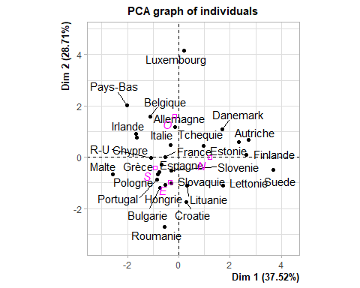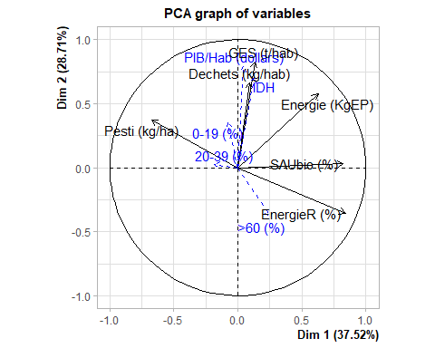

65% de l’inertie est récupérée sur les 2 premières dimensions de l’ACP. Ce chiffre est à comparer à 55.1% qui correspond au quantile 95% de l’inertie obtenue en faisant des ACP avec des jeux de données de 30 individus et 6 variables au hasard : ainsi, ici il y a de l’information résumée sur le plan principal, ce n’est pas du hasard.

La première dimension oppose les pays qui utilisent une part plus importante d’énergie renouvelable, et qui ont une SAU en bio plus importante. Ce sont aussi des pays qui ont tendance à utiliser plus d’énergie et moins de pesticides. On retrouve des pays comme la Suède, la Finlande ou l’Autriche. Et à l’opposé des pays comme Malte, les Pays-Bas, Chypre, qui ont des politiques environnementales moins écologiques (peu de bio, peu de renouvelable et beaucoup de pesticides).

Le 2ème axe oppose les pays avec des rejets de gaz à effets de serre importants (en tonne par habitant, il faut bien que les données soient ramenées en tonne par habitant et non en valeur brute !) et beaucoup de déchets, avec en bas du graphe des pays qui émettent peu de gaz à effets de serre et ont moins de déchets. Le Luxembourg se distingue particulièrement et est un pays très polluant.

### Question 2

La France a une coordonnée plutôt sur la gauche du graphe et est donc plutôt dans les mauvais élèves au niveau SAU bio et énergie renouvelable (avec des valeurs plus faibles que la moyenne des pays de l’UE) et une forte utilisation de pesticides. Sur la 2ème dimension, sa coordonnée est proche de la moyenne, et donc concernant GES et déchets son impact est dans la moyenne. En regardant les données centrées-réduites, on voit qu’en fait GES est plutôt plus faible et déchet plutôt plus élevé que la moyenne, ce qui fait que la position de la France est moyenne sur l’axe.

Pour les Pays-Bas, toutes les valeurs sont très mauvaises : peu de renouvelable, peu de bio, beaucoup de GES, beaucoup de déchets et même énormément de pesticides (valeur centrée-réduite de 2.15).

scale(env[,1:6])[c("France","Pays-Bas"),]

SAUbio (%) GES (t/hab) Dechets (kg/hab) Energie (KgEP) EnergieR (%)  
France -0.4554453 -0.6537174 0.3272623 0.208241379 -0.3688422  
Pays-Bas -0.8930931 0.8792882 0.9977509 0.001990835 -1.2041537  
 Pesti (kg/ha)  
France 0.251781  
Pays-Bas 2.151941

### Question 3

La variable proportion de 0-19 ans a une coordonnée moyenne sur la 1ère dimension et une coordonnée positive sur la 2ème dimension. Ainsi, les pays avec une plus forte proportion de jeunes ne sont pas plus écolo et n’ont pas adopté de pratiques environnementales plus respectueuses de l’environnement. Ce sont même des pays pour lesquels les GES et déchet sont plutôt plus élevés que pour les pays plus “vieux”.

Pour les pays du Nord, ils ont effectivement des pratiques plus écologiques (notamment Suède et Finlande). On peut le voir avec la position du point de chaque région (point qui correspond au barycentre des pays de la région).

plot.PCA(res.PCA,habillage=12,title="Graphe des individus de l'ACP")

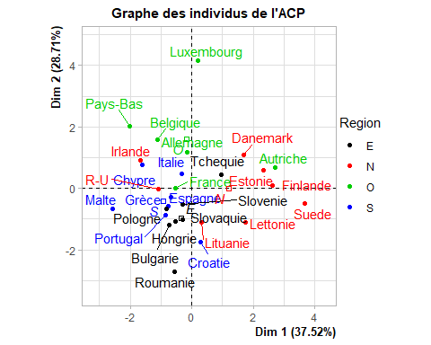

### Question 4

Si on refait l’analyse en mettant en actif les variables d’âge, PIB et IDH, on compare les pays par rapport à leur composition, richesse et qualité de vie. Ces variables ne sont pas sur une seule thématique et on est un peu en train de mélanger des choux et des carottes !

Les variables liées à l’environnement sont cette fois moins bien projetées que précédemment. Cela est tout à fait normal car dans l’ACP précédente, on avait mis en actif les variables liés à l’environnement et donc les dimensions obtenues sont justement celle qui permettent de projeter au mieux les variables d’enviroennement. Tandis que dans la nouvelle ACP, les dimensions sont construites avec d’autres variables (âge notamment), et les variables d’environnement vont nécessairement être globalement moins bien projetées.

res.PCA<-PCA(env,quali.sup=c(12),quanti.sup=1:6)

